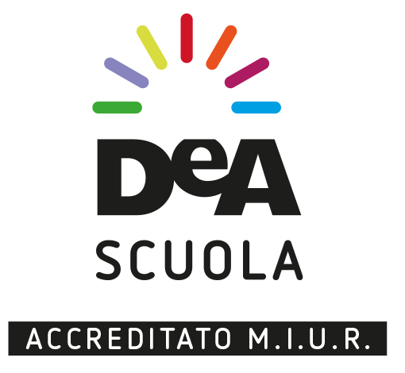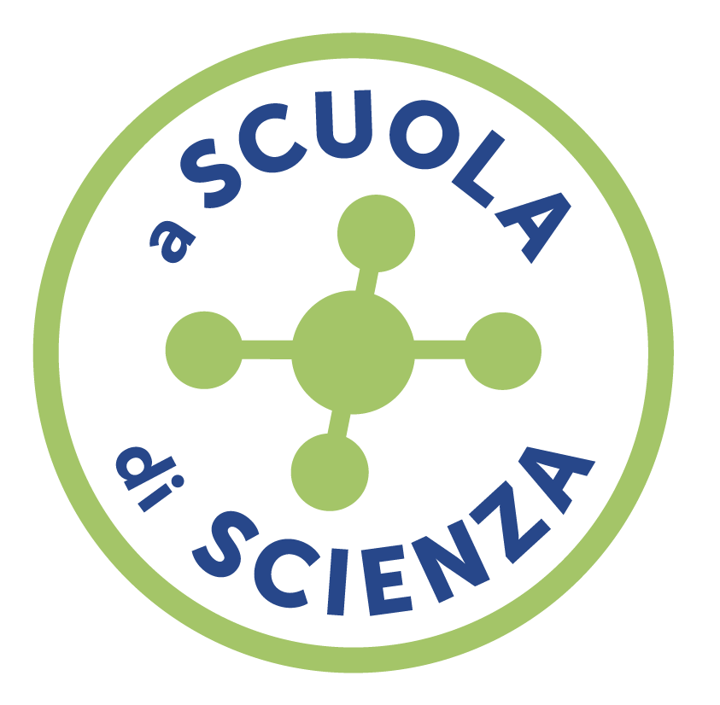
COMUNICATO STAMPA

“A SCUOLA DI SCIENZA”
Tappa a Lecce il 29 marzo per i docenti della Puglia
con il ciclo 2019 di giornate formative gratuite sulla didattica della scienza promosse da De Agostini Scuola

In collaborazione con Cnr, IIT-Istituto Italiano di Tecnologia, Fondazione Umberto Veronesi, Ospedale e Università San Raffaele di Milano, INGV - Istituto Nazionale di Geofisica e Vulcanologia, Università degli Studi di Padova, la parola alle scienziate sulle ultime frontiere della ricerca in tema di salute, sostenibilità ambientale, progressi della robotica, apporti alla didattica dalla psicologia
Milano, 27 marzo 2019 – Tornano gli attesi appuntamenti formativi gratuiti su scala nazionale dedicati alla didattica delle materie matematico-scientifiche cosiddette STEM (convegni2019) promossi da De Agostini Scuola - Ente Formatore accreditato MIUR con Cnr, IIT-Istituto Italiano di Tecnologia, Fondazione Umberto Veronesi, Ospedale San Raffaele e Università Vita-Salute San Raffaele, INGV-Istituto Nazionale di Geofisica e Vulcanologia, Università degli Studi di Padova.

Per i docenti di scienze delle scuole secondarie di primo e secondo grado della Puglia, l’appuntamento con “A Scuola di Scienza” è a Lecce il 29 marzo (Hotel Leone di Messapia, Prov.le Lecce Cavallino), con un programma di altissimo valore formativo non solo dal punto di vista didattico, con i più autorevoli esperti e autori di manualistica, ma anche come aggiornamento sul fronte della ricerca scientifica grazie alla collaborazione con gli Enti partner e alla partecipazione di molte scienziate di esperienza e fama internazionale presenti ai convegni per sensibilizzare i docenti sui temi scientifico-ambientali più urgenti da condividere in aula con gli studenti.

“Scoperte e innovazioni scientifiche per motivare l’apprendimento attivo e favorire una didattica inclusiva e divertente” è il leitmotiv dell’iniziativa che darà ampio spazio al tema trasversale e cruciale dell’educazione alla cittadinanza scientifica. In apertura, all'astrofisico e divulgatore scientifico Luca Perri è affidata la missione possibile di insegnare a evitare le “cantonate scientifiche” attraverso esempi esilaranti e consigli rigorosi, per stimolare il senso critico e la capacità di argomentazione per districarsi tra le fake news.
Lucia Mason Professore ordinario di Psicologia dello sviluppo e dell’educazione dell’Università degli Studi di Padova porterà la sua convinta testimonianza sulla relazione tra ricerca psicologica e didattica e sul ruolo della scienza a scuola e nella vita: “Mai come oggi appare importante parlare di scienza a scuola, visto l’affermarsi, a livello di senso comune, di un certo atteggiamento anti-scientifico; basti pensare al cosiddetto movimento “no vax” o, qualche anno fa, al metodo Stamina. Gli studenti di oggi, fin dalla scuola dell’obbligo, devono essere attrezzati degli strumenti che li

mettano via via in grado di comprendere il metodo scientifico, il suo valore e la sua bellezza, e di imparare a pensare scientificamente. Solo così potranno diventare cittadini consapevoli, capaci di prendere decisioni informate su questioni socio-scientifiche che hanno implicazioni sul piano individuale e sociale”.
Serena Giacomin, meteorologa del Centro Epson Meteo e Presidente della Onlus Italian Climate Network, affronta il tema della prevenzione in materia di meteorologia e climatologia: “La cittadinanza scientifica è la più grande opportunità di crescita sostenibile, in termini ambientali, economici e sociali. Dal punto di vista delle scienze dell'atmosfera significa crescere consapevoli del ruolo e degli effetti degli eventi meteorologici e degli andamenti climatici sulla nostra vita quotidiana e sulle società, soprattutto in caso di eventi meteo intensi e calamitosi. In climatologia, in particolare, è importante che i messaggi della comunità scientifica internazionale riguardo il nostro minacciato futuro a causa del riscaldamento globale siano ascoltati e si tramutino subito in azione, per noi e per le future generazioni”.
Per la sessione “Vita da scienziata”, sarà Elisabetta Di Mattei a riportare la sua esperienza di vita per la Ricerca con focus sulla relazione tra psicologia e salute: specialista in Psicologia Clinica e della Salute all’Ospedale San Raffele di Milano e ricercatrice presso l’Università Vita-Salute San Raffaele, parlerà della relazione tra eccellenza medico-scientifica e umanizzazione delle cure, nel contesto di una medicina che sempre più deve mettere i pazienti e la loro identità al centro del percorso terapeutico.
Nel pomeriggio, gli insegnanti potranno prendere parte attiva ai laboratori pratici condotti da Luca Perri, Alessandro Farini dell’Istituto Nazionale di Ottica del Cnr, Giuliana D’Addezio per l‘INGV, ricercatrici INDIRE, Google trainers, divulgatori della Fondazione AIRC, autori DeA Scuola, per sperimentare attività didattiche coinvolgenti, attuali e innovative.
La partecipazione è gratuita, fino a esaurimento dei posti disponibili e prevede l’esonero ministeriale e il rilascio dell’attestato di partecipazione valido ai fini dell’aggiornamento. I docenti possono già iscriversi sul sito http://convegni.deascuola.it/ e sulla nuova piattaforma ministeriale S.O.F.I.A. (www.istruzione.it/pdgf/) indicando anche i laboratori scelti, a seconda del grado scolastico e dell’interesse specifico.

Informazioni: scienze@deascuola.it
Ufficio Stampa Convegni De Agostini Scuola 2019
-Motivare, Coinvolgere Divertire con la Matematica
-A scuola di scienza
- I Colori della Fisica
simona.geroldi@gmail.com | 348.3674201

De Agostini Scuola è uno dei principali operatori di editoria scolastica in Italia, con una produzione rivolta a scuole di ogni ordine e grado. I marchi di De Agostini Scuola sono: De Agostini, Petrini, Garzanti Scuola, Garzanti Linguistica, Marietti Scuola, Valmartina, Theorema Libri, Liviana, Ghisetti&amp;Corvi, Cedam Scuola, Cideb e Black Cat. L’offerta universitaria è affidata a UTET Università, CittàStudi e ISEDI.
De Agostini Scuola è presente online con deascuola.it (contenuti digitali integrativi, eBook, portali e applicazioni), garzantilinguistica.it (dizionari linguistici), blackcat-cideb.com (materiali per l’apprendimento delle lingue) e dealearning.it (corsi di lingue online), e ha una capillare presenza sui social media.
Ente Formatore accreditato dal MIUR dal 2013, organizza corsi di formazione per il personale docente delle scuole. Nell’anno scolastico 2017-2018 sono stati organizzati oltre 300 incontri formativi sul territorio nazionale e cicli di webinar che hanno coinvolto più di 35.000 docenti.
L’ampia proposta di convegni e corsi a partecipazione gratuita sviluppata da De Agostini Scuola in collaborazione con esperti di didattica, neuroscienziati di fama internazionale, affermati divulgatori scientifici e autori di richiamo, rappresenta un’opportunità per avvicinare e conoscere più da vicino un variegato sistema di progetti formativi che offre percorsi su misura per scuole e docenti sui temi più attuali della didattica in linea con le priorità formative evidenziate dal MIUR nel Piano Nazionale della Formazione (www.deaformazione.it).

